XX czerwca 2019
Informacja prasowa
Przygotowania do plażowania
Lato to gorące słońce, piękne plaże, błogi odpoczynek i… modne bikini. Czas zacząć przygotowania do wakacyjnego sezonu. Zdrowe odżywianie i ruch to pierwszy krok do osiągnięcia atrakcyjnej sylwetki. Jednak nieodzownym punktem dbania o ciało jest prawidłowa pielęgnacja. Nawilżona i odżywiona skóra prezentuje się lepiej, jest przygotowana na spotkanie ze słońcem, słoną wodą i piaskiem oraz gotowa na złotą opaleniznę. Najwyższy czas, by porzucić za duże swetry i jeansy. Zaczynamy przygotowania do plażowania. Jak? Naturalnie!
Przed rozpoczęciem sezonu letniego warto prawidłowo zadbać o swoje ciało. Dobre jakościowo produkty potrafią nie tylko dobrze je nawilżyć i odżywić, co jest wyjątkowo ważne przy kontakcie ze słońcem, ale także wymodelować. Pierwszym krokiem jest dobór kosmetyków. Na co zwracać uwagę? Oczywiście na ich skład. Wybierajmy naturalne produkty, który zawierają to, co naszej skórze najbardziej potrzebne. Marka Natura Siberica poleca botaniczną linię kosmetyków do pielęgnacji Flora Siberica.
Wyjątkowe receptury pielęgnacyjne tej linii specjalnej stanowią selektywny dobór naturalnych składników oraz ziół, których skuteczność została opisana przez słynnego przyrodnika i botanika Georga Gmelina w dziele naukowym „Flora Siberica - Historia Plantarum Sibiriae”. Encyklopedia Flora Siberica to opublikowany w 1747 r. szczegółowy przewodnik po niesamowitym świecie syberyjskich roślin, prawdziwie fascynujący wgląd w zdrowie i piękno północnej flory oraz jej skuteczność w pielęgnacji oraz odmładzaniu ciała i włosów. Kosmetyki Flora Siberica posiadają certyfikat ECOCERT Cosmos Natural, który gwarantuje naturalny skład, a także bezpieczeństwo stosowania produktów.
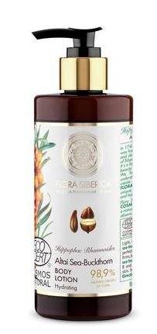
Naturalny nawilżający balsam do ciała Altai Sea-Buckthorn Flora Siberica
Zawierający 98,9% składników naturalnych balsam o lekkiej i szybko wchałaniającej się konsystencji, który doskonale nawilża, tonizuje i ujędrnia skórę, pozostawiając ją miękką i aksamitną. Organiczny rokitnik ałtajski jest idealnie absorbowany przez skórę. Zawiera witaminy z grupy B oraz C i PP oraz antyoksydanty, które nawilżają i odżywiają skórę, zachowując jej młodość na dłużej. Balsam posiada certyfikat ECOCERT COSMOS NATURAL, który potwierdza naturalne pochodzenie produktu oraz bezpieczeństwo użytkowania produktu.
Pojemność: 300 ml
Cena: 36.99 zł

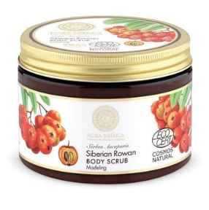
Naturalny modelujący peeling do ciała Siberian Rowan Flora Siberica
Peeling, który delikatnie złuszcza skórę przywracając jej witalność. Regularnie stosowany wzmacnia skórę i wyrównuje jej koloryt. Będąca źródłem wielu witamin dziko rosnąca syberyjska jarzębina odmładza skórę, wzmacnia i tonizuje, nadając jej gładkość i elastyczność. Peeling posiada certyfikat ECOCERT COSMOS NATURAL, który potwierdza naturalne pochodzenie produktu oraz bezpieczeństwo jego użytkowania.
Pojemność: 500 ml
Cena: 45.50 zł
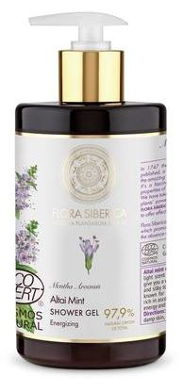
Naturalny energetyzujący żel pod prysznic Altai Mint Flora Siberica
Zawierający 97,9% składników naturalnych energetyzujący żel pod prysznic o świeżym i lekkim aromacie mięty, ożywi zmysły i doda energii na cały dzień. Pomaga zachować miękkość i jedwabisty dotyk skóry. Dziko rosnąca ałtajska mięta jest szeroko znana ze swoich właściwości tonizujących i regenerujących. Bogata w kwas askorbinowy, dodaje skórze energii i elastyczności. Żel posiada certyfikat ECOCERT COSMOS NATURAL, który potwierdza naturalne pochodzenie produktu oraz bezpieczeństwo jego stosowania.
Pojemność: 480 ml
Cena: 29.99 zł

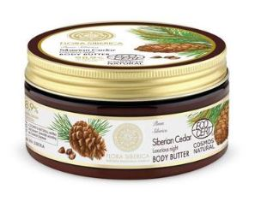
Naturalne odżywcze masło do ciała na noc Siberian Cedar Flora Siberica
Zawierające 98,9% składników naturalnych masło do ciała, które doskonale odżywia skórę przez całą noc i sprawia, że o poranku zyskuje ona niesamowitą gładkość i elastyczność, stając się wyjątkowo miękka i jedwabista w dotyku. Dziko rosnąca sosna syberyjska jest naturalnym źródłem unikalnej kompozycji olejków eterycznych, aminokwasów i witamin A, E oraz D, które głęboko nawilżają skórę, zapewniając jej miękkość i blask. Masło posiada certyfikat ECOCERT COSMOS NATURAL, który potwierdza naturalne pochodzenie produktu oraz bezpieczeństwo jego użytkowania.
Pojemność: 300 ml
Cena: 40.50 zł

Produkty dostępne w oficjalnym sklepie marki www.naturasiberica.com.pl

Odwiedź nas na:
Facebooku: https://www.facebook.com/NaturaSibericaPolska/
Instagramie: https://www.instagram.com/naturasibericapolska/

Dossier marki
Natura Siberica to marka kosmetyków naturalnych produkowanych w Unii Europejskiej ze składników roślinnych pochodzących z Syberii. Formuła produktów oparta jest na starannie wyselekcjonowanych
i przygotowanych ekstraktach roślinnych. Rośliny syberyjskie wykorzystywane do produkcji kosmetyków Natura Siberica hodowane są na certyfikowanych farmach (UE 834/07). Posiadają również certyfikaty głównych europejskich stowarzyszeń ekologicznych: ICEA (Włochy), Ecocert (Francja), BDIH (Niemcy) i Soil Association (Anglia).

Kontakt dla mediów:

Paula Bielska
Triple PR
ul. Jaktorowska 5/68, Warszawa
22 216 54 20, 601 542 502
paulina.bielska@triplepr.pl
www.triplepr.pl

